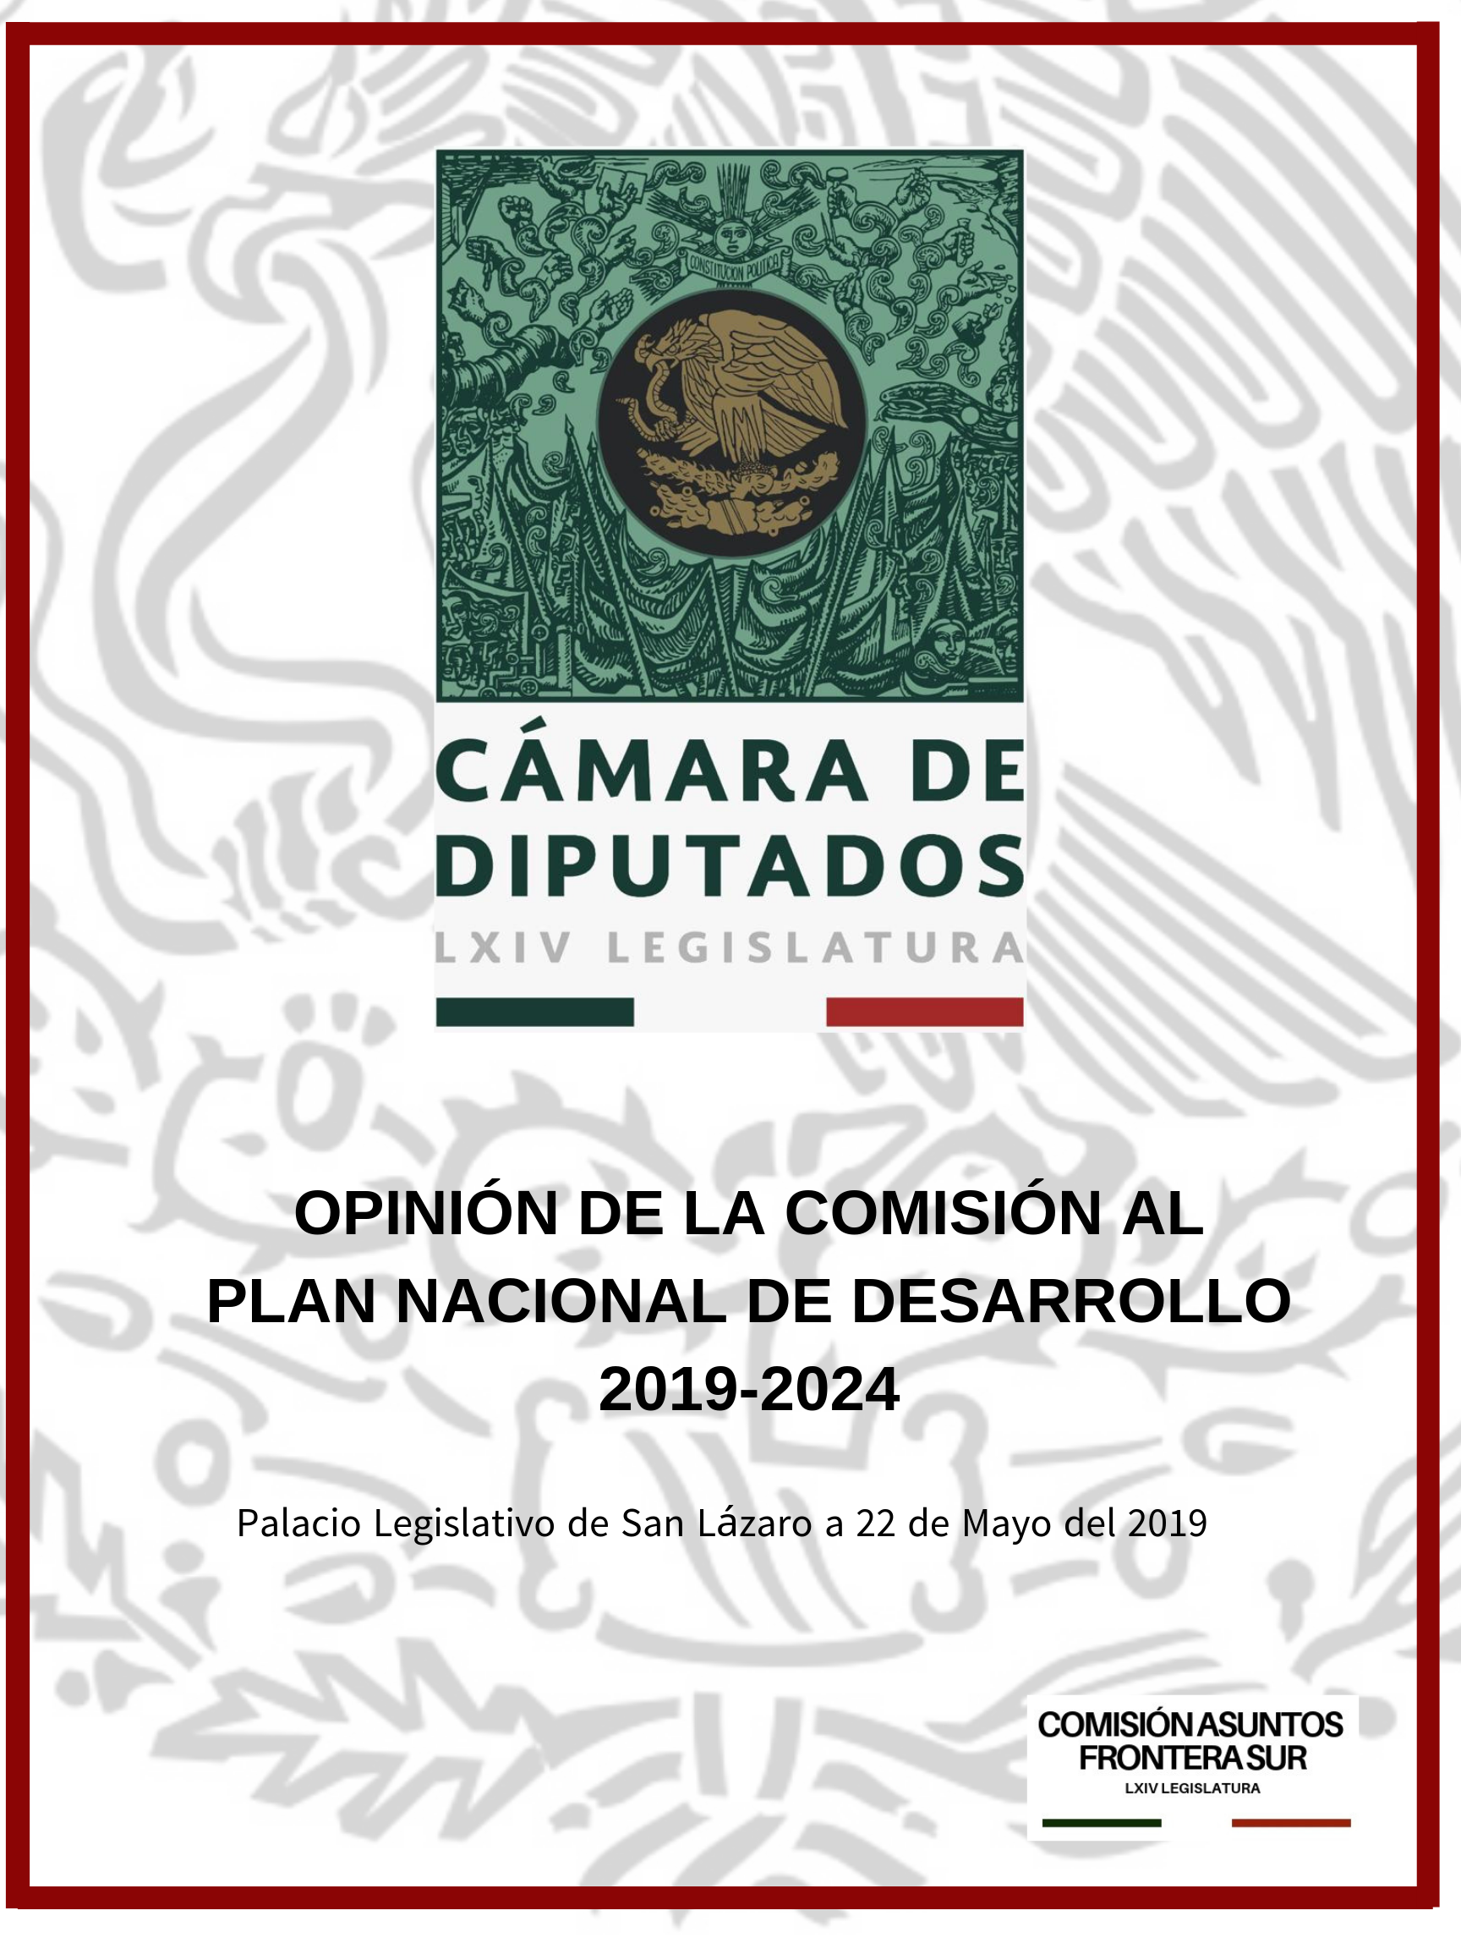
INTRODUCCIÓN

En el proceso de cambio social y técnico que es consustancial al desarrollo, aparecen nuevas exigencias y propósitos, modalidades innovadoras en sus prácticas y formas de gestión, que cuestionan el pensamiento y las políticas, las organizaciones e instituciones pensadas para su promoción, las formas de medición y sus indicadores; también, los lenguajes, símbolos y emblemas que lo representan. Incluso, hay etapas en que la sensibilidad social frente al desarrollo como aspiración colectiva y no sólo personal cambia, y con ello también se transforma la relación entre los proyectos sociales y la política.
El Plan Nacional de Desarrollo (PND) 2019 – 2024 es un instrumento donde se construye una nueva visión de desarrollo, y se plasman las estrategias principales que regirán la orientación general del sexenio.

La planeación, presupuestacion, diseño y coordinación, son acciones que todos los gobiernos requieren desarrollar de forma integral a fin de que esas labores concatenen los esfuerzos gubernamentales hacia un objetivo común: el desarrollo y crecimiento del país.
El artículo 25 de la Constitución Política de los Estados Unidos Mexicanos determina que el PND y los planes estatales y municipales deberán velar por la estabilidad de las finanzas públicas y del sistema financiero para coadyuvar a generar condiciones favorables para el crecimiento económico y el empleo.
Le Ley de Planeación en su Artículo 3ro establece como responsabilidad del Ejecutivo Federal la planeación nacional. En esta ley se sientan las bases de las actividades de la Administración Pública Federal (APF) hacia la consecución de las prioridades nacionales a través de objetivos, metas, estrategias, mecanismos de asignación de recursos, responsabilidades, tiempos de ejecución, estrategias de coordinación y, finalmente, la evaluación de resultados.
El texto constitucional determina que el Plan Nacional de Desarrollo deberá considerar la continuidad y adaptaciones necesarias de la política nacional para el desarrollo industrial, con vertientes sectoriales y regionales.
Con la reforma política-electoral del 10 de febrero de 2014, se agregó como facultad exclusiva de la Cámara de Diputados aprobar el Plan Nacional de Desarrollo.
El objetivo de este PND 2019-2024 es la construcción de un Nuevo Pacto Social capaz de contener y remontar el desbarajuste al que fue conducido el país. El Plan, se apoya en objetivos principales como lo son: ofrecer seguridad democrática, impulsar el crecimiento económico sostenible y la generación de empleo, impulsar la equidad social e incrementar la transparencia y eficiencia del Estado ante su ejercicio con la sociedad de una manera clara y efectiva. La promesa expresada en ese texto es simple y profunda: los distintos sectores de la sociedad mexicana necesitan objetivos nacionales distintos a los instaurados por el neoliberalismo; una nueva ruta para alcanzarlos y un nuevo conjunto de reglas explícitas e implícitas de convivencia.
El PND está conformado por tres ejes generales que permiten agrupar las problemáticas específicas cuya intención será prioritaria en los próximos seis años:
- Justicia y el Estado de Derecho;
- Política Social y;
- Economía
Asimismo, contiene tres ejes transversales que se refieren a los problemas públicos comunes a los ejes generales y cuya atención será prioritaria en todas las políticas públicas de esta administración:
- Igualdad de género, no discriminación e inclusión.
- Combate a la corrupción y mejora de la gestión pública.
- Territorio y desarrollo sostenible.
El Estado debe responder al interés público y no a intereses privados y el cumplimiento de la ley se debe complementar con una nueva ética social. Es por ello que un PND debe expresar la parte del pacto social que le corresponde cumplir al gobierno.
En este sentido, el documento correspondiente al período 2019-2024 marca el fin de los planes neoliberales y el inicio de una reorientación profunda y general del rumbo nacional y de las reglas de convivencia entre los ciudadanos y los grupos sociales que conforman el país.
PLAN NACIONAL DE DESARROLLO 2019-2024
1.- Política y Gobierno
El Estado y Derecho, son un binomio necesario para el buen funcionamiento de cualquier sociedad democratica; el Estado necesita legitimidad misma que el Derecho le brinda, para encuadrar y empujar su actuación.
Como en el estudio de World Justice Project mencionan que la corrupción es un tema urgente en el país y los resultados del Índice de Estado de Derecho en México 2018 lo confirman. De las ocho dimensiones que conforman los puntajes del estudio, “Ausencia de corrupción” tiene el peor promedio con 0.35. Al igual que en las puntuaciones generales, ningún estado alcanza 0.5, la mitad de la calificación máxima (1.0). La puntuación del primer lugar, Querétaro, es de 0.42, mientras que la del último lugar, Ciudad de México, es de 0.27.

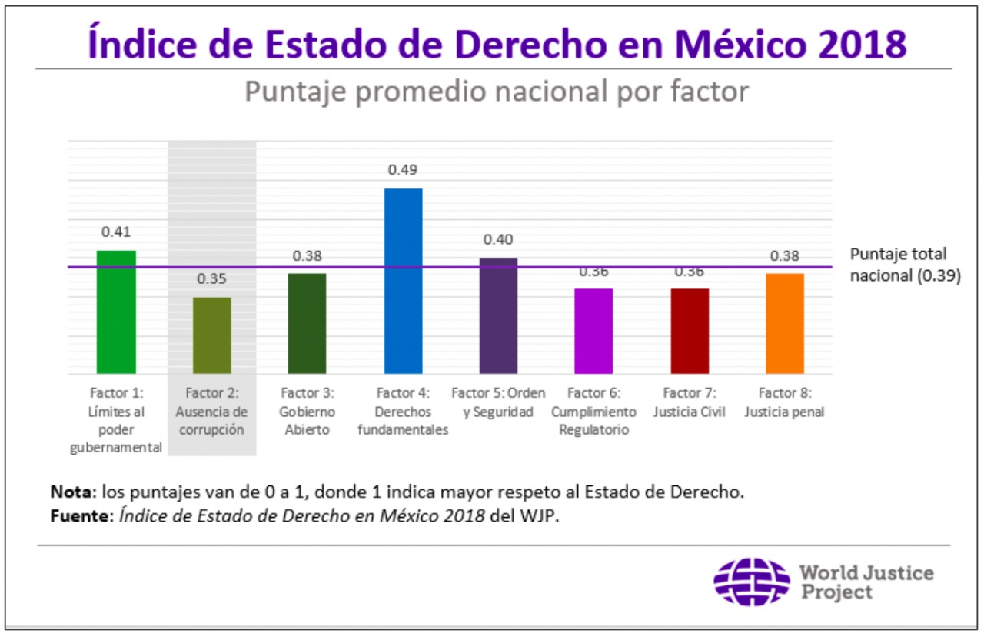

Los efectos adversos de la corrupción han sido reiterados por organismos internacionales. La Oficina del Alto Comisionado de las Naciones Unidas para los Derechos Humanos afirma que la corrupción tiene un impacto mayor en las poblaciones vulnerables y en situación de pobreza, ya que incrementa el costo de acceso a servicios públicos, incluidos los de salud, educación y justicia. También, disminuye la confianza en el gobierno, lo que debilita al contrato social, además que desincentiva las inversiones, lo que genera menor crecimiento económico y desempleo.

Por su parte el Plan Nacional de Desarrollo tiene como principal objetivo abstener de simulaciones y atenerse de manera precisa a las delimitaciones impuestas por el pacto federal y la division de poderes, respetando de esta forma las atribuciones y facultades legales que cada una de las entidades federativas tiene.
En el documento, se describirse el crecimiento de los grupos ilegales y de las acciones cometidas por los mismos, traducidas en asesinatos, desplazamientos y ataques a la vida nacional, se afirma que durante el período de 2006 a 2018 los gobernantes pretendieron resolver la inseguridad y la violencia mediante acciones de fuerza militar y policial, teniendo como resultado una estrategia de seguridad catastrofica.
Por ello, el PND señala que la obligación de brindar seguridad a los gobernados resulta pieza toral dentro de los postulados de un Estado Democrático de Derecho, el cual debe atender a un respeto irrestricto de los derechos fundamentales adaptándose al diseño de una política criminal alineada a estándares garantistas adoptados a través de las reformas constitucionales del 2008 y 2011.

De esta forma, las autoridades legitimadas para participar en funciones de seguridad pública deben ser quienes, para tal efecto, posean por imperio de ley, facultades para intervenir operativamente, pues participar de facto ocasionaría vulneraciones al plano normativo y a la esfera jurídica de los gobernados, derivado de esto mismo la Estrategia Nacional de Seguridad Pública, aprobada recientemente por el Senado de la Republica que establece objetivos claros, como lo son:

- Erradicar la corrupción y reactivar la procuración de justicia.
- Garantizar el empleo, educación, salud y bienestar.
- Pleno respeto de los Derechos Humanos.
- Regeneración ética de las instituciones y de la sociedad.
- Reformular el combarte a las drogas.
- Emprender la construcción de la paz.
- Recuperación y dignificación de las cárceles.
- Articular la seguridad nacional, la seguridad pública y la paz.
- Repensar la seguridad nacional y reorientar a las Fuerzas Armadas.
- Establecer la Guardia Nacional.
- Coordinaciones nacionales, estatales y regionales.

El PND es claro, y determina dentro de su relatoria que para superar las dificultades que México enfrenta a raíz de gobiernos pasados, se proponen los objetivos, metas, estrategias y prioridades, una de ellas es la Reforma general de la Administración Pública, que comprende la reestructuración de las instituciones públicas y la regulación de las mismas en materias presupuestales,; así mismo, la defensa jurídica del Estado y el manejo de activos públicos otra de las principals estrategias planteadas en el PND está dirigida a profundizar la descentralización y la autonomía regional.

2.- Política Social
El Plan Nacional de Desarrollo evalúa los cambios sociales presentados en el país en los últimos años. Destaca la forma en que la crisis económica y el desempleo han llevado al deterioro de los indicadores sociales.
Tenemos claro que uno de los objetivos más importante del gobierno de la Cuarta Transformación es que para el 2024 la población de México esté viviendo en un entorno de bienestar.
A fin de materializar las metas planteadas en materia de Política Social, el Gobierno Federal llevará a cabo una escisión necesaria de la ideología neoliberal al sistema político y de administración pública en los tres niveles de gobierno mexicano, que durante muchos años ha entorpecido la idea de un desarrollo óptimo para nuestro país.

La extensión del PND 2019-2024 se encarga de trazar una Sociedad de Bienestar con la exhibición de cada uno de los lineamientos que lo integran. Dichos lineamientos consisten en políticas públicas que se encargan de desarrollar una red de convivencia ética entre cada uno de los actores de la sociedad que darán pasó a un desarrollo integral de la Nación; en los ámbitos de educación, salud, producción, medio ambiente, transparencia, rendición de cuentas y equidad.

Esta red de convivencia ética aunada a un trasfondo de modificaciones a los marcos jurídicos pertenecientes a cada uno de los distintos sectores del país, será el soporte de una serie de apoyos económicos por parte del Gobierno Federal a los estratos más desfavorecidos para así incentivarlos en cada una de las áreas en las que quieran desenvolverse social, profesional y económicamente.

Al provenir la transformación desde abajo, el Estado inyectará solidez a través de la participación de los sectores público, social y privado a cada uno de los campos de acción que el Estado ha enfocado por medio de sus investigaciones y que dieron como resultado el Plan Nacional de Desarrollo que conocemos.

Para el Gobierno Federal es muy importante impulsar el Desarrollo Sostenible ya que satisfacer nuestras necesidades sin recurrir al acaparamiento de los recursos disponibles para ello es de gran ayuda para las generaciones futuras que, con la influencia de estas medidas, buscarán lo mismo para los seres humanos que los sucederán, además de revertir los signos alarmantes que el planeta ha mostrado en los últimos años.

Los destinos de los programas de apoyo económico serán para las partes más vulnerables y olvidadas de la sociedad, como lo son los adultos mayores y las personas con discapacidad. Además, los menores y jóvenes en condición de pobreza extrema que buscan recibir y concluir sus estudios de una manera digna y de calidad que les abra las puertas hacia ese Bienestar Social que el Gobierno Federal está decidido a crear con la colaboración de toda la población.

Lo anterior requiere de la infraestructura necesaria para la consecución de los objetivos en dicho rubro, como la construcción de planteles escolares donde la educación era de difícil acceso para los habitantes de regiones desfavorecidas, condiciones óptimas para los trabajadores de la educación, todo esto, revirtiendo la reforma, que es más laboral que educativa y no beneficia al magisterio. El Gobierno Federal, las entidades federativas y los municipios coadyuvarán para la realización de este plan que es indispensable para potenciar la educación y en consecuencia la calidad de vida de los habitantes de aquellas demarcaciones.

También habrán programas de apoyo para los afectados por los sismos de 2017 y 2018. Siempre priorizando, como en el resto de los programas gubernamentales de esta administración, la atención a quienes habiten en zonas con mayor grado de marginación, con población mayoritariamente indígena o con altos índices de violencia.

La mejora de la vivienda social se encuentra dentro del foco de atención del gobierno del presidente Andrés Manuel López Obrador. Para ello se reestructurarán 194 mil créditos del Infonavit, lo que beneficiará a miles de familias trabajadoras que son dignas de una vivienda adecuada a sus necesidades.

El acceso a una cobertura adecuada en la salud por parte del Estado es uno de los puntos primordiales de esta administración, debido a la ineficiencia al proporcionar este servicio de los sexenios anteriores a la población.

Instituto Nacional de Salud para el Bienestar es el nombre del organismo que se encargará de brindar el servicio a lo largo y ancho del territorio nacional a las personas no afiliadas al IMSS o al ISSSTE, cimentando aún más el proyecto que el Estado tiene para la armonía en el desarrollo de la Nación.

Gracias a la concientización de nuestra diversidad cultural en las zonas prácticamente carentes de actividades de difusión, se logrará una cohesión en la población que es necesaria para una desenvoltura en las actividades sociales, profesionales y económicas de las cuales la población forma parte y que harán que nuestro país se fortalezca en virtud de subsanar desde el interior las problemáticas que a lo largo de los años han aquejado a la República Mexicana.

Para materializar los resultados antes descritos la política social debe estar orientada a:
- Aumentar la eficiencia del gasto social para que los mayores recursos se traduzcan en mejores resultados,
- Mejorar la focalización del gasto para que los recursos lleguen a los más necesitados.
El Gobierno de México está comprometido a impulsar el desarrollo sostenible, que en la época presente se ha evidenciado como un factor indispensable del bienestar, y se le dé la satisfacción de las necesidades de la generación presente sin comprometer la capacidad de las generaciones futuras para satisfacer sus propias necesiadades.
Programas
- Programa para el Bienestar de las Personas Adultas Mayores
- Programa Pensión para el Bienestar de las Personas con Discapacidad
- Programa Nacional de Becas para el Bienestar Benito Juárez
- Jóvenes Construyendo el Futuro
- Jóvenes escribiendo el futuro
- Sembrando Vida
- Programa Nacional de Reconstrucción
- Desarrollo Urbano y Vivienda
- Tandas para el bienestar
3.- Economía
El desarrollo económico implica modificaciones transcendentales en cuanto a estructura, no solo económica, si no también social.
Este tercer eje habla de la economía donde se recalca las siguientes vertientes:

- Detonar el crecimiento
- Mantener finanzas sanas
- No más incrementos impositivos
- Respeto a los contratos existentes y aliento a la inversión privada
- Rescate del sector energético
- Impulsar la reactivación económica, el mercado interno y el empleo
- Creación del Banco del Bienestar
- Construcción de caminos rurales
- Cobertura de Internet para todo el país
- Proyectos regionales
- Aeropuerto Internacional “Felipe Ángeles” en Santa Lucía
- Autosuficiencia alimentaria y rescate del campo
- Ciencia y tecnología
- El deporte es salud, cohesión social y orgullo nacional
La deuda pública con la que recibimos este sexenio fue de 10 billones de pesos, desde luego por la irresponsabilidad y la corrupción que venía dándose desde sexenios pasados; para ello se van a destinar 800 mil millones de pesos del presupuesto para pagar el servicio de la deuda sin recurrir a endeudamiento para financiar los gastos del Estado.

Es de suma importancia la mención que no se gastará más del ingreso que es recibido por la Hacienda Pública y que el Gobierno Federal respetara la autonomía del Banco de México.

Se plantea que no habrá incrementos de impuestos en términos reales ni aumentos a los precios de los combustibles por encima de la inflación. Así como las tarifas eléctricas se reducirán hacia mediados del sexenio, cuando se completen las obras de la nueva refinería de Dos Bocas, la rehabilitación de las que ya existen y la recuperación de la capacidad de generación de la Comisión Federal de Electricidad.

Por otro lado, la Secretaría de Hacienda y Crédito Público, por medio de la Unidad de Inteligencia Financiera, combatirá con rigor la evasión fiscal (impuestos).

La inversión privada será un poco lenta en la parte nacional y extranjera, estableciendo un marco de certeza jurídica, honestidad, transparencia y reglas claras. Cabe destacar que las entidades privadas serán fundamental en los proyectos del Tren Maya y el Corredor Transístmico.

La reforma energética que estuvo en manos de los responsables del sexenio pasado generaron un enorme daño a Petróleos Mexicanos (PEMEX) y la Comisión Federal de Electricidad (CFE). La producción de petróleo cayó en tal forma que México paso de ser exportador a importador de petróleo crudo y combustibles refinados.

La presente administración tiene como propósito el rescate de PEMEX Y CFE con la finalidad de operar como palancas de desarrollo nacional; Se buscará la rehabilitación de las plantas de producción de fertilizantes para apoyar a productores agrícolas.

Cabe destacar que una de las tareas del nuevo gobierno federal es impulsar la reactivación económica y lograr que la economía vuelva a crecer a tasas aceptables.

Para que esto se pueda llevar a cabo se necesita fortalecer el mercado interno, dicho que se considera una política de recuperación salarial y una estrategia de creación masiva de empleos productivos, permanentes y bien remunerados.

El sector público fomentará la creación de empleos mediante programas sectoriales, proyectos regionales y obras de infraestructura, pero también facilitando el acceso al crédito a las pequeñas y medianas empresas (que constituyen el 93 por ciento y que generan la mayor parte de los empleos) reduciendo y simplificando los requisitos para la creación de empresas nuevas.

El gobierno federal impulsará las modalidades de comercio justo y economía social y solidaria; Para la población precaria que no tiene acceso al sistema bancario, tomando la estructura de bansefi, se implementará el “banco del bienestar” y así se ampliarán las menos de 500 sucursales con las que se cuenta actualmente hasta alcanzar siete mil en todo el territorio nacional.

En cuanto al programa de carreteras cabe mencionar que ya está en curso. Este permitirá comunicar 350 cabeceras municipales de Oaxaca y Guerrero con carreteras de concreto; lo cual es bueno ya que va a generar empleo, va a reactivar las economías locales y tendrá reflejos en cuanto a temas de la migración.

Este programa, ya en curso, permitirá comunicar 350 cabeceras municipales de Oaxaca y Guerrero con carreteras de concreto; generará empleos, reactivará las economías locales y desalentará la migración.

Es una excelente idea que la cobertura de internet se extienda abarcando conexión en carreteras, plazas públicas, centros de salud, hospitales, escuelas y espacios comunitarios.

Asimismo, en materia migratoria, se garantizarán las condiciones para que nadie más tenga que migrar a nuestro país, apegándonos al marco normativo y respetando los derechos de los connacionales y la de todas las personas en nuestro territorio.

PROYECTOS REGIONALES

- El Tren Maya
Para comenzar esta idea del Tren Maya es una propuesta muy exitosa la cual implicará una gran diversidad de factores de producción, tendrá un recorrido de mil 525 kilómetros y pasará por los estados de Chiapas, Tabasco, Campeche, Yucatán y Quintana Roo e interconectará las principales ciudades y sitios turísticos de la Península de Yucatán.

Este proyecto del tren maya, lleva la finalidad de incrementar la derrama económica del turismo en la Península de Yucatán, la generación de empleos, impulsar el desarrollo sostenible, pero sobre todo la protección del medio ambiente de esta región; se han suscitado diferentes problemáticas las cuales, con ayuda de profesionales en conjunto con los pobladores, buscaran la solución para que este proyecto se lleve a cabo y se logre satisfactoriamente.

Por otro lado, este proyecto irá desalentando actividades como la tala ilegal y el tráfico de especies; y a su vez se buscarán para los casos que las vías de propiedad federal se encuentren invadidas y se pedirá la aprobación mediante consultas con los pobladores.

- Programa para el Desarrollo del Istmo de Tehuantepec

Para este proyecto, se tiene por objetivo impulsar el crecimiento de la economía, respetando la cultura, la historia y las tradiciones del Istmo Oaxaqueño y Veracruzano; el eje que se va a tomar será el Corredor Multimodal Interoceánico, que aprovechará la posición del Istmo para competir en los mercados mundiales de movilización de mercancías, a través del uso combinado de diversos medios de transporte. Modernizando el ferrocarril del Istmo de Tehuantepec, los puertos de Coatzacoalcos, Veracruz, y Salina Cruz, Oaxaca, para que puedan ofrecer servicios de carga, transporte, almacenaje, embalaje y servicios logísticos diversos; se fortalecerá la infraestructura carretera, de caminos rurales, la red aeroportuaria y se construirá un gasoducto para abastecer a empresas y consumidores domésticos.

Para los 76 municipios oaxaqueños y veracruzanos involucrados en este programa se disminuirán el IVA y el ISR y se ofrecerá combustible a precios reducidos.

Se construirá infraestructura urbana y se proveerá de servicios educativos y formación de capital humano, vivienda, movilidad e infraestructura para la investigación y el desarrollo tecnológico.

Efectos para México con el Programa Zona Libre de la Frontera Norte que empezó su aplicación desde el pasado 1 de enero en los 43 municipios fronterizos con Estados Unidos y pertenecientes a los estados de Baja California, Sonora, Chihuahua, Coahuila, Nuevo León y Tamaulipas, en los cuales se genera el 7.5 del Producto Interno Bruto nacional y ofrece beneficios al desarrollo como la reducción del pago del IVA del 16 al 8 por ciento, la disminución al ISR al 20 por ciento, el incremento del salario mínimo regional al doble y la homologación del precio de los combustibles con los de Estados Unidos.

Otro tema importante que se aborda es: El Aeropuerto “Felipe Ángeles” en Santa Lucía, Estado de México. La cancelación del proyecto aeroportuario de Texcoco y la edificación de la nueva terminal en la actual base aérea militar de Santa Lucía, permitirá un ahorro estimado en 100 mil millones de pesos, tendrá tres pistas (dos de uso civil y una para operaciones militares) y permitirá realizar 190 mil operaciones aéreas anuales y atender a unos 20 millones de pasajeros cada año.

Se establecerán dos programas emergentes orientados a apoyar a los pequeños productores de café y de caña de azúcar, mediante el cual estaremos beneficiando 420 mil productores. Doscientos cincuenta mil pequeños productores de café y 170 mil de caña de azúcar.

Se establecieron precios de garantía para alimentos básicos en beneficio de 2 millones de pequeños productores, a quienes se les pagará durante la cosecha 5 mil 610 pesos la tonelada de maíz, 6 mil 120 pesos el arroz, 14 mil 500 el frijol; 5 mil 790 el trigo; y a 8 pesos con 20 centavos el litro de leche; lo cual significa, con relación al año pasado, un aumento promedio de más de 30 por ciento.

Este nuevo gobierno se enfoca mucho en lo que es promover la investigación científica y tecnológica; apoyará a estudiantes y académicos con becas y otros estímulos en bien del conocimiento. El CONACYT coordinará el Plan Nacional para la Innovación en beneficio de la sociedad y del desarrollo nacional con la participación de universidades, pueblos, científicos y empresas.

En cuanto al deporte, también se plantean diferentes rubros los cuales resultan benéficos para la población, ya que lo que destaca es la prevención a enfermedades relacionadas con el sedentarismo, el sobrepeso y la obesidad, particularmente.
Para que este proyecto resulte satisfactorio la CONADE será la coordinadora en colaboración con otras secretarías como Educación, Trabajo, Desarrollo Social y Salud.

Como opinión general al tercer eje que es economía, consideramos que se prevé un fuerte crecimiento económico, ya que, al tener este tipo de proyectos en puerta, solo falta aplicarlos y esperar a que poco a poco se vaya viendo reflejado este crecimiento y desarrollo. Todo lo que está plasmado en este documento es de suma importancia ya que cada eje abarca diferentes soluciones a problemáticas que habían atormentado al país; la economía es multidisciplinaria lo cual, con ayuda de otras áreas, podremos dar paso a que suceda la cuarta transformación, librando cualquier tipo de obstáculo que se presente a corto, mediano o largo plazo.
En cuanto a los proyectos más grandes que se mencionan son el Tren Maya El cual es una de las mejores propuestas porque además de hacer crecer al sector turismo, fomentará la cultura y las costumbres de estas regiones, tomando en cuenta la protección a las áreas verdes y el cuidado de algunas especies en peligro de extinción. Por otro lado, el proyecto Corredor Interoceánico de México también generará gran fuente de empleo y permitirá sustituir el uso de combustible de la refinería de Salina Cruz, Oaxaca; lo que nos va a permitir el uso de gas natural, más limpio y a menor precio, lo que reducirá la contaminación por los combustibles y que será apto para la industria como para el hogar.

Asimismo, durante la Séptima Reunión Ordinaria Plenaria de la Comisión, se recibieron observaciones por parte del Diputado Rubén Ignacio Moreira Valdés integrante del Grupo Parlamentario del Partido Revolucionario Institucional:
- El Plan Nacional de Desarrollo representa el instrumento de planeación más importante del Gobierno federal. Su propósito central es establecer los objetivos nacionales, las estrategias y las prioridades que durante la Administración deberán regir la acción del gobierno, de tal forma que ésta tenga un rumbo y una dirección clara, como lo estipula el artículo 26 constitucional.

- El Plan establece los márgenes normativos, programáticos y presupuestarios de la Administración Pública Federal.

- Es el compromiso que el Gobierno Federal establece con los ciudadanos y que permitirá, por lo tanto, la rendición de cuentas, que es condición indispensable para un buen gobierno.

- El plan debe construir el marco general en el que se sustenta y define la elaboración de los diferentes programas sectoriales, especiales y regionales.

- La versión enviada por el titular del Poder Ejecutivo, al carecer de un diagnóstico sobre el problema de la migración en la frontera sur del nuestro país, no presenta una estrategia integral para su atención, ni metas e indicadores.

- El párrafo V del artículo 21 de la Ley de Planeación, señala el Plan Nacional de Desarrollo precisara los objetivos nacionales, la estrategia y las prioridades del desarrollo integral, equitativo, incluyente, sustentable y sostenible del país, así como de los recursos que serán asignados a tales fines; sin embargo, en materia de política migratoria no plantea que estrategia va a desarrollar para proteger a los mexicanos migrantes, como tampoco indica las acciones específicas tendientes a frenar el flujo migratorio de centroamericanos y sudamerianos al país.

- Culpar a gobiernos anteriores demerita la visión de una administración que a través de utilizar términos como “régimen oligárquico” o “ciclo neoliberal” solo apuntan a repartir indicios de una plataforma electoral; sin criterios o parámetros técnicos que nos permita a la ciudadanía conocer la ruta que busca emprender gobierno.

- El Plan Nacional De Desarrollo asume y se deslinda de responsabilidades inmediatas de colaboración con los países involucrados históricamente en la movilidad de mujeres, hombres, niñas y niños.

- La soberanía de un país se mide por su responsabilidad frente a los retos de desarrollo y las relaciones directas con otros países. Para mantenerla, es necesario trabajar no nada más con los vecinos del norte, sino garantizar en el contexto de la planeación nacional, condiciones efectivas a fin de salvaguardar los derechos humanos de todas las personas en nuestro territorio.

- En el Plan se afirma que la actual administración no trabajará en la modificación de estándares y leyes de colaboración internacional, dejando a la deriva los empleos dignos, el desarrollo regional, y la construcción de paz que se busca atender en el centro de problemas migratorios.

- El Ejecutivo federal señala que su objetivo es hacer un llamado a los países de Centroamérica, que son origen del flujo migratorio, a solucionar sus problemas de empobrecimiento y desigualdad, a través del desarrollo y bienestar. No obstante, no hay mención alguna sobre qué políticas de colaboración se implementarán en este sentido.

- En el Plan, el Poder Ejecutivo establece que no quiere resolverle a Estados Unidos un problema migratorio, sino que busca garantizar en México derechos y garantías para conservar el flujo de migrantes en el país. Para brindar resultados exitosos, es necesario separar las metas de política social que plantea el Plan de la crisis de migrantes que también obedece a factores económicos y políticos.

- Pese a que el Presidente de México ha reiterado en diversas ocasiones que el sureste es clave para el desarrollo del país, el Plan Nacional no incluye el término “frontera sur”, ni acciones concretas que sirvan como marco para diseñar un programa regional en materia de seguridad, migrantes, desarrollo económico y social.

CONCLUSIONES
En 2014, se publicó el Decreto por el que se reforman, adicionan y derogan diversas disposiciones de la Constitución Política de los Estados Unidos Mexicanos en materia política-electoral, en dicho documento se estableció en el artículo 74 la facultad para que la Cámara de Diputados aprobará el PND.
En 2018, se publicó el Decreto por el que se Reforman, Adicionan y Derogan diversas disposiciones de la Ley de Planeación, en ella se establece, entre otros aspectos los plazos para la elaboración y aprobación del Plan Nacional de Desarrollo (PND); la vinculación del PND con la Agenda 2030 para el Desarrollo Sostenible y el enfoque de resultados que debe tener el Plan Nacional de Desarrollo.
En esta reforma se otorga a la Cámara de Diputados un plazo de dos meses para aprobar el PND. En caso de que no se pronuncie en dicho plazo, el Plan se entenderá aprobado en los términos presentados por el Presidente de la República.
Como se establece en un principio, el proceso de cambio social y técnico es inherente al desarrollo, con ello, se dan diferentes exigencias y formas de gestión, tener un pensamiento natural de oposición es lo que conlleva a la innegabilidad del cambio.
En este sentido, el PND 2019-2024 que presenta el Gobierno de México, es un documento basado en un cambio de paradigma, para dar paso a un nuevo modelo de desarrollo socioeconómico basado en la justica social, que tanta falta hace al país. Destacamos la visión del gobierno para erradicar la corrupción, el dispendio y la frivolidad sea uno de los puntos centrales de la política del gobierno, ya que en pasados ejercicios de planeación no había sido abordado como un eje principal para propiciar el desarrollo.
De igual manera, es importante señalar la propuesta de disociación del poder político y del económico, justo para restaurar el principio constitucional de que “todo poder público dimana del pueblo y se instituye para beneficio de éste”, y con ello; enfatizar el combate a la corrupción que tanto ha dañado a nuestro México.
En virtud de lo anterior esta comisión se expresa a favor del Plan Nacional de Desarrollo 2019-2024. Ya que con cumple con los Artículos 25, 26 y 74 Fracción VII, de la Constitución Política de los Estados Unidos Mexicanos.

Marquáz Rábago, Sergio, “Estado de Derecho en México”, Instituto de Investigaciones Jurídicas de la UNAM, México, p. 211. Disponible en: https://archivos.juridicas.unam.mx/www/bjv/libros/6/2990/13.pdf
Derechos Humanos, Unión Parlamentaria por la Democracia para todos, Naciones Unidas-Derechos Humanos, Oficina del Alto Comisionado, Manual para parlamentarios N°26. Disponible en: https://www.ohchr.org/Documents/Publications/HandbookParliamentarians_SP.pdf
El artículo 26 de la Constitución Política prevé un Sistema Nacional de Planeación, el cual tiene por objeto lograr un crecimiento económico que impacte en el empleo y sobre todo logre una justa distribución del ingreso y la riqueza con la cuenta el país.

